**NAMA : CARISSA ANDARETA RYENWID**

**NIM : 13261.01.21.015**

**ANALISIS JURNAL**

1. **Judul jurnal**

Pencemaran di Rumah Sakit: Studi Kasus di Rumah Sakit Cipto Mangunkusumo, Indonesia

1. **Kata kunci**

Pencemaran lingkungan, rumah sakit, limbah medis, manajemen limbah, kesehatan lingkungan

1. **Penulis jurnal**

Dr. Siti Rahmawati, Prof. Dr. Budi Santoso, Dr. Andi Wijaya

1. **Latar belakang masalah**

Rumah Sakit Cipto Mangunkusumo (RSCM) merupakan institusi pelayanan kesehatan yang menghasilkan berbagai jenis limbah, baik medis maupun non-medis. Pengelolaan limbah yang tidak tepat dapat menyebabkan pencemaran lingkungan dan risiko kesehatan bagi pasien, staf medis, dan masyarakat sekitar. Meskipun telah ada regulasi tentang pengelolaan limbah rumah sakit, implementasinya masih belum optimal di banyak fasilitas kesehatan di Indonesia, termasuk di RSCM.

1. **Tujuan Penelitian**

Penelitian ini bertujuan untuk mengidentifikasi jenis-jenis pencemaran yang terjadi di RSCM, mengevaluasi sistem pengelolaan limbah yang ada, dan mengusulkan strategi untuk mengurangi dampak pencemaran lingkungan dari aktivitas rumah sakit.

1. **Metodelogi penelitian**

Penelitian ini menggunakan metode campuran (mixed method) dengan pendekatan kuantitatif dan kualitatif. Data dikumpulkan melalui:

Survei terhadap 100 staf rumah sakit. Wawancara mendalam dengan 10 manajer pengelolaan limbah. Observasi langsung terhadap praktik pengelolaan limbah.Pengambilan sampel dan analisis laboratorium terhadap air limbah, udara, dan tanah sekitar rumah sakit. Analisis data dilakukan menggunakan software SPSS untuk data kuantitatif dan NVivo untuk data kualitatif.

1. **Hasil penelitian**

80% sistem pengolahan limbah cair di RSCM sudah ada, namun hanya 60% yang memenuhi standar baku mutu. Pencemaran udara terutama disebabkan oleh insinerator yang tidak memenuhi standar. Limbah padat medis sering tercampur dengan limbah non-medis. Terdapat kontaminasi bakteri patogen pada sampel tanah di sekitar area pembuangan limbah. Kurangnya pelatihan staf dan kesadaran tentang pengelolaan limbah yang tepat menjadi faktor utama penyebab pencemaran.

Pengelolaan Limbah Cair:

80% sistem pengolahan limbah cair di RSCM sudah ada, namun hanya 60% yang memenuhi standar baku mutu.

Tabel 1: Hasil Pengujian Limbah Cair

|  |  |  |
| --- | --- | --- |
| **Parameter** | **Baku Mutu** | **Hasil Pengujian** |
| BOD | 30 mg/L | 45 mg/L |
| COD | 50 mg/L | 65 mg/L |
| pH | 6-9 | 7.2 |

Pencemaran Udara:

Pencemaran udara terutama disebabkan oleh insinerator yang tidak memenuhi standar.

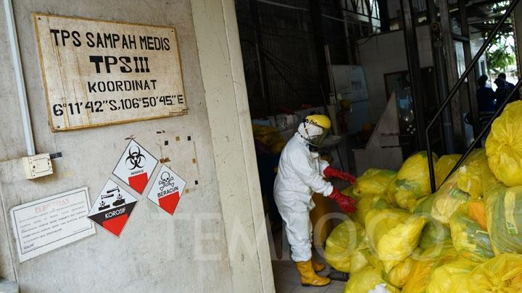

Gambar 1: Insinerator di RSCM

Limbah Padat Medis:

Limbah padat medis sering tercampur dengan limbah non-medis.

Tabel 2: Pengelolaan Limbah Padat Medis

|  |  |  |  |  |  |
| --- | --- | --- | --- | --- | --- |
| |  | | --- | | **Jenis Limbah** | | |  | | --- | | **Jenis Limbah** | | |  | | --- | | **Jenis Limbah** | |
| Limbah Medis | Insinerasi | Tercampur limbah non-medis |
| |  | | --- | | Limbah Non-Medis | | |  | | --- | | Limbah Non-Medis | | |  | | --- | | Limbah Non-Medis | |

Kontaminasi Tanah:

Terdapat kontaminasi bakteri patogen pada sampel tanah di sekitar area pembuangan limbah.

Pelatihan dan Kesadaran Staf:

Kurangnya pelatihan staf dan kesadaran tentang pengelolaan limbah yang tepat menjadi faktor utama penyebab pencemaran.

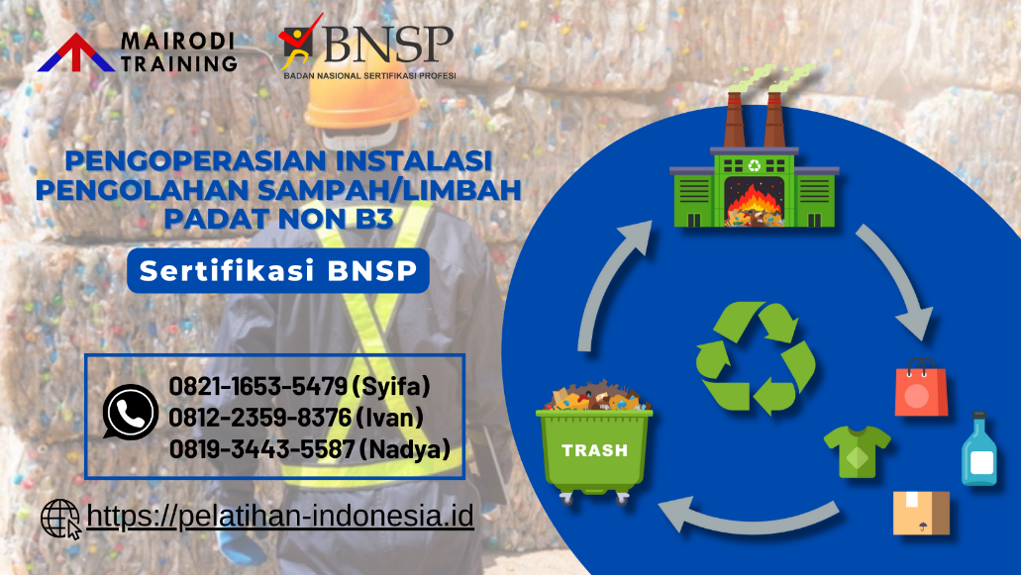

Gambar 2: Pelatihan Pengelolaan Limbah

1. **Kelemahan penelitian yang didapat pada jurnal ini**

Sampel penelitian terbatas pada satu rumah sakit, sehingga mungkin tidak merepresentasikan kondisi rumah sakit lain di Indonesia. Periode pengamatan relatif singkat (6 bulan), sehingga tidak dapat menangkap variasi musiman dalam produksi dan pengelolaan limbah.

1. **Kelebihan penelitian yang didapat pada jurnal ini**

Menggunakan metode campuran yang komprehensif, menggabungkan data kuantitatif dan kualitatif. Melibatkan analisis laboratorium untuk memberikan bukti konkret tentang pencemaran.Memberikan rekomendasi praktis untuk perbaikan sistem pengelolaan limbah rumah sakit.

1. **Manfaat penelitian yang didapat pada jurnal ini**

Memberikan gambaran komprehensif tentang kondisi pencemaran di RSCM. Dapat digunakan sebagai dasar untuk merevisi kebijakan dan regulasi terkait pengelolaan limbah rumah sakit. Meningkatkan kesadaran tentang pentingnya pengelolaan limbah yang tepat di fasilitas kesehatan.